Исследование рецепторных слоев для определения ПСА
Мальцева Екатерина Сергеевна
студентка
Московский государственный университет имени М.В. Ломоносова,
физический факультет, Москва, Россия
E–mail: malceva@physics.msu.ru

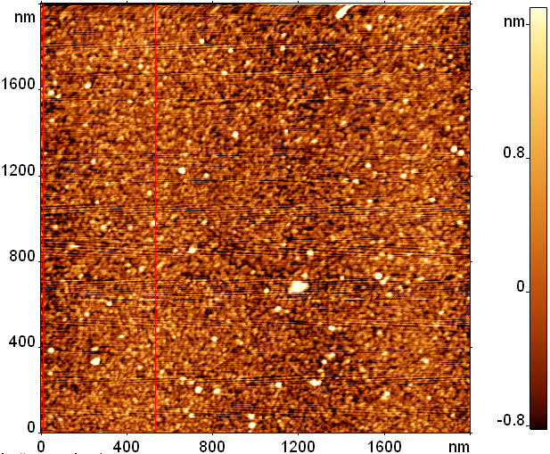
В настоящее время одним из распространенных видов рака является рак предстательной железы. Для его диагностики определяется уровень простат-специфического антигена (ПСА). Уровень ПСА имеет тенденцию к увеличению с возрастом. Поэтому верхняя граница нормы для разных возрастных групп различна. Исследование ПСА позволяет повысить выявляемость рака предстательной железы на более ранних стадиях, когда возможно проведение радикальных (излечивающих) методов лечения.
Одним из основных методов для определения ПСА является ИФА (иммуноферментный анализ) - лабораторный иммунологический метод качественного или количественного определения различных соединений. Данный метод требует затраты достаточно большого времени, так как состоит из нескольких последовательных операций а также наличия лабораторных условий. В настоящее время разрабатываются методы экспресс-диагностики ПСА.
Рис. 1. АСМ-изображение ПСА, нанесенного на подложку из слюды, предварительно обработанную антителами.
Перспективным методом является использование кантилеверных биосенсоров. В основе их работы лежит реакция взаимодействия антиген-антитело. Взаимодействие молекул рецепторного слоя из антител с молекулами ПСА ведет к появлению механических напряжений в рецепторном слое, что приводит к изгибу балки кантилевера. Биосенсор имеет миниатюрные размеры, позволяет проводить параллельный многофакторный анализ, а также сокращает количество стадий анализа. Чувствительность метода зависит от морфологии рецепторного слоя, которую мы исследовали в данной работе методом атомно-силовой микроскопии (АСМ).
Полученные данные будут использованы при разработке кантилеверного сенсора для быстрого количественного определения ПСА.
Список литературы:
- «Strategy for sensitive and specific detection of molecular forms of PSA based on 2DE and kinetic analysis: A step towards diagnosis of prostate cancer», Vijay Kumar, Md. Imtaiyaz Hassan, Abhay Kumar Singh, Sharmistha Dey, Tej. P. Singh, Savita Yadav
- «Development of a sensitive detection method of cancer biomarkers in human serum (75%) using a quartz crystal microbalance sensor and nanoparticles amplification system»,Yıldız Uludag, Ibtisam E. Tothill
- Пушкарь Д.Ю., Простат-специфический антиген и биопсия предстательной железы, Москва, 2003, 230 стр.

